**Hệ thống cửa hàng cho thuê truyện**

# Luồng công việc xác định yêu cầu

## Tìm hiểu về miền ứng dụng

*Bảng thuật ngữ cho hệ thống quản lý cho thuê truyện:

| **Thuật ngữ** | **Diễn giải** |
| --- | --- |
| Các thuật ngữ liên quan đến người | |
| Người quản lý | Là người quản lý cửa hàng cho thuê truyện. Người quản lý được gọi chung cho những người được cấp quyền “quản lý”. |
| Nhân viên | Là những người làm việc trong cửa hàng cho thuê truyện. Nhân viên làm nhiệm vụ cho thuê truyện, nhận truyện khách trả, làm phiếu mượn và tính tiền. |
| Tác giả | Người sáng tác truyện |
| Nhà xuất bản | Công ty hoặc tập thể in ấn và phát hành truyện |
| Các thuật ngữ liên quan đến vật | |
| Đầu truyện | Là tập hợp tất cả các quyển truyện giống nhau |
| Thể loại | Đặc điểm của một nhóm lớn truyện có cùng thuộc tính về nội dung, hình thức |
| Tiền phạt | Là số tiền khách hàng phải trả thêm khi làm mất, hỏng truyện |
| Hóa đơn | Hóa đơn tính tiền của cửa hàng khi khách hàng trả truyện |
| Phiếu mượn | Ghi lại thông tin khách hàng mượn truyện, tên truyện và thời gian trả |
| Hóa đơn thanh toán | Hóa đơn tính tiền của khách hàng khi trả truyện tại cửa hàng. |
| Tình trạng truyện | Trạng thái của truyện khi khách hàng trả(ví dụ: mất, hỏng,..) |
| Các thuật ngữ liên quan đến hành động | |
| Thống kê truyện được mượn nhiều | Báo cáo thống kê truyện được mượn nhiều theo đầu truyện |
| Thống kê doanh thu | Báo cáo thống kê tình hình kinh doanh của cửa hàng thuê truyện theo thời gian |
| Các thuật ngữ liên quan đến thời gian | |
| Ngày giờ mượn | Là thời điểm mượn truyện tại cửa hàng |
| Ngày giờ trả | Là thời điểm trả truyện tại của hàng |
| Năm xuất bản | Năm truyện được phát hành |

## Mô tả mô hình nghiệp vụ

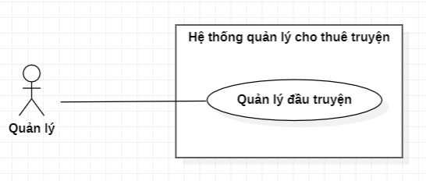

* Đầu truyện cần được quản lý bởi một người quản lý, quản lý có thể quản lý đầu truyện bằng cách thêm, xóa, sửa đầu truyện. Mỗi đầu truyện sẽ có nhiều cuốn truyện.
* Nghiệp vụ quản lý đầu truyện trong hệ thống bao gồm các thực thể: đầu truyện, cuốn truyện, tác giả, loại truyện, ngôn ngữ.

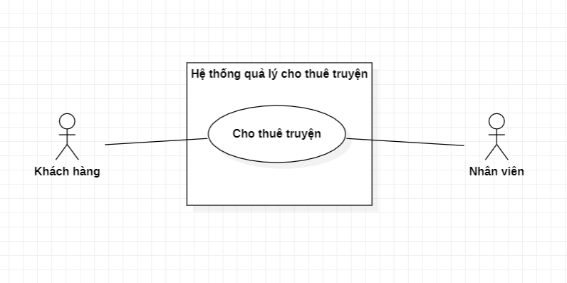

* use case “ thuê truyện” cho phép nhân viên của cửa hàng thêm hoặc cập nhật phiếu mượn cho khách hàng mượn truyện.

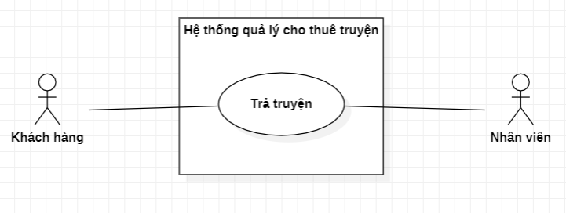

* use case ”trả truyện và thanh toán” cho phép nhân viên cập nhật thông tin phiếu mượn khi khách hàng trả truyện, tính toán số tiền và in hóa đơn thanh toán cho khách hàng.

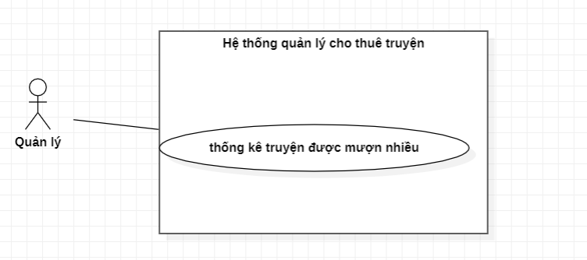

* use case “thống kê truyện được mượn nhiều” cho phép quản lý xem thông tin các truyện được mượn nhiều.

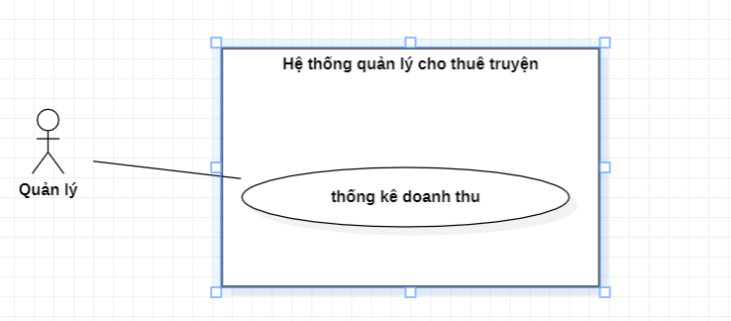

* use case “thống kê doanh thu” cho phép quản lý xem doanh thu của cửa hàng.

## Biểu đồ use case

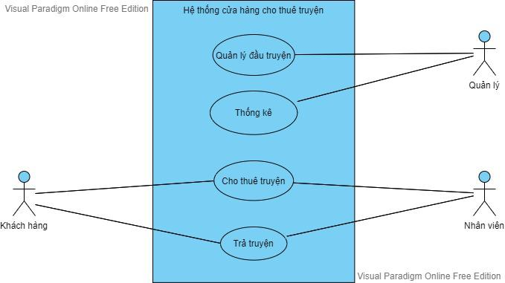

Mô tả tóm tắt use case:

* use case ”quản lý đầu truyện” cho phép quản lý thêm, sửa, xóa thông tin đầu truyện.
* use case “ thuê truyện” cho phép nhân viên của cửa hàng thêm hoặc cập nhật phiếu mượn cho khách hàng mượn truyện.
* use case ”trả truyện và thanh toán” cho phép nhân viên cập nhật thông tin phiếu mượn khi khách hàng trả truyện, tính toán số tiền và in hóa đơn thanh toán cho khách hàng.
* use case “thống kê truyện được mượn nhiều” cho phép quản lý xem thông tin các truyện được mượn nhiều.
* use case “thống kê doanh thu” cho phép quản lý xem doanh thu của cửa hàng.

Mô tả chi tiết từng use case

a, use case chi tiết quản lý đầu truyện

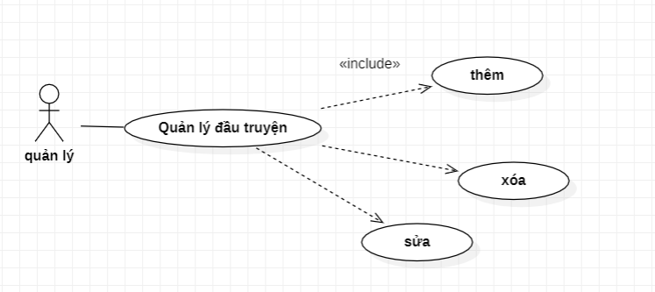

"quản lý đầu truyện" cho phép quản lý (QL) thực hiện thêm, sửa, xóa thông tin đầu truyện với mô tả chi tiết nghiệp vụ: QL chọn menu quản lý đầu truyện → trang quản lý hiện ra → QL chọn chức năng sửa thông tin đầu truyện → giao diện tìm đầu truyện theo tên hiện ra → QL nhập tên đầu truyện và click tìm kiếm → danh sách các đầu truyện có tên chứa từ khóa hiện ra → QL chọn sửa một đầu truyện → giao diện sửa đầu truyện hiện ra với các thông tin của đầu truyện đã chọn → QL nhập một số thông tin thay đổi và click cập nhật → hệ thống lưu thông tin vào CSDL và thông báo thành công.

b. Use case Cho thuê truyện

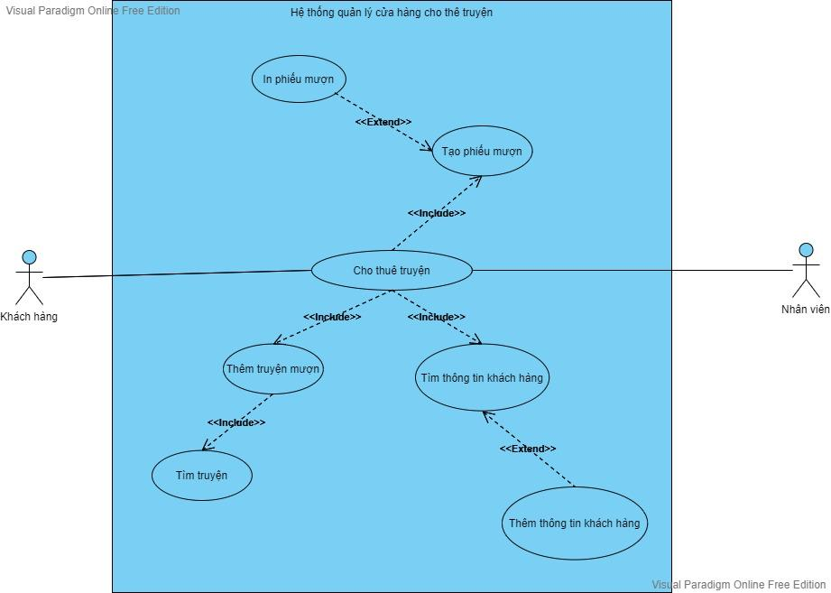

Mô tả use case:

* Cho thuê truyện: cho phép nhân viên tạo hoặc cập nhật phiếu mượn cho khách hàng khi khách hàng thuê truyện.
* Tìm thông tin khách hàng: cho phép nhân viên tìm thông tin khách hàng.
* Thêm thông tin khách hàng: cho phép nhân viên thêm thông tin khách hàng mới.
* Thêm truyện mượn: cho phép nhân viên thêm truyện khách hàng muốn thuê vào phiếu mượn.
* Tìm truyện: cho phép nhân viên tìm truyện khách hàng muốn mượn.
* Tạo phiếu mượn: cho phép nhân viên tạo phiếu mượn.
* In phiếu mượn: cho phép nhân viên in phiếu mượn ra cho khách hàng.

c, Use case trả truyện

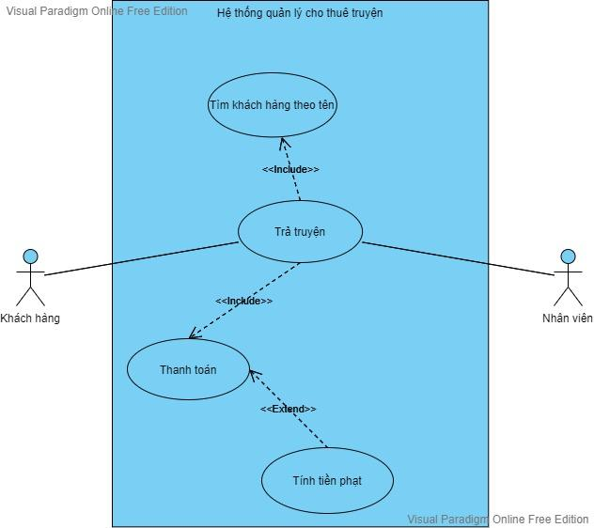

Mô tả chi tiết use case:

* Trả truyện: cho phép nhân viên tạo hóa đơn cho khách hàng khi khách hàng trả truyện
* Tìm thông tin khách hàng: Cho phép nhân viên tìm thông tin khách hàng
* Thanh toán: gồm thông tin khách hàng, thông tin truyện trả, tiền thanh toán và tiền phạt nếu có

d, use case thống kê:

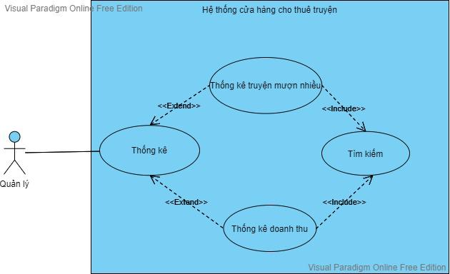

Mô tả use case:

* Thống kê: cho phép quản lý xem các thống kê theo chức năng.
* Thống kê truyện mượn nhiều: Cho phép quản lý xem thống kê truyện được mượn nhiều.
* Thống kê doanh thu: Cho phép quản lý xem thống kê doanh thu của cửa hàng.
* Tìm kiếm: lọc và tìm kiếm theo yêu cầu nghiệp vụ.

# Luồng công việc Phân tích hướng đối tượng

## Mô hình hóa chức năng

### Module Quản lý đầu truyện:

* Kịch bản chuẩn:

1. Quản lý vào trang quản lý
2. Giao diện chính của Quản lý hiện ra gồm các nút: Quản lý đầu truyện, Thống kê truyện mượn nhiều, Thống kê doanh thu
3. Quản lý chọn chức năng quản lý đầu truyện
4. Giao diện chính của quản lý đầu truyện:

* Thêm
* Sửa
* Xóa

1. Quản lý chọn chức năng thêm đầu truyện
2. Giao diện thêm đầu truyện hiện ra

* nhập tên đầu truyện
* nhập tên tác giả

1. Quản lý nhập các thông tin, click thêm
2. Hệ thống báo thêm thành công
3. Quay về giao diện chính của quản lý (Bước 2)
4. Quản lý chọn chức năng sửa thông tin đầu truyện
5. Giao diện tìm đầu truyện theo tên hiện ra
6. Quản lý nhập tên đầu truyện và click tìm kiếm
7. Danh sách các đầu truyện có tên chứa từ khóa hiện ra
8. Quản lý chọn sửa một đầu truyện
9. Quản lý nhập đầy đủ thông tin tương ứng sau đó click nút thêm/xóa/sửa
10. Hệ thống báo sửa thành công
11. Quay về giao diện chính của quản lý (Bước 2)
12. Quản lý chọn chức năng xóa thông tin đầu truyện
13. Giao diện tìm đầu truyện theo tên hiện ra
14. Quản lý nhập tên đầu truyện và click tìm kiếm
15. Danh sách các đầu truyện có tên chứa từ khóa hiện ra
16. Quản lý nhập tên đầu truyện và click tìm kiếm
17. Quản lý chọn xóa đầu truyện
18. Hệ thống báo xóa thành công
19. Hệ thống quay về giao diện chính của quản lý

* kịch bản ngoại lệ: ở chức năng tìm kiếm đầu truyện theo tên:

1. Quản lý nhập tên đầu truyện = xxx (không tìm được tên đầu truyện), click tìm
2. Giao diện kết quả thông báo không có thông tin đầu truyện
3. Quản lý click OK của thông báo
4. Hệ thống hiện lại giao diện tìm tên đầu truyện để xem
5. Quản lý nhập tên đầu truyện, click tìm
6. Giao diện kết quả

### Module Cho thuê truyện:

* Kịch bản chuẩn:

1. Nhân viên vào trang hệ thống của nhân viên.
2. Giao diện của nhân viên hiện ra với các nút: cho thuê truyện, trả truyện.
3. Nhân viên chọn chức năng cho thuê truyện.
4. Giao diện cho thuê truyện hiện với ô nhập tên khách hàng.
5. Nhân viên nhập tên khách hàng.
6. Giao diện hiện danh sách khách hàng có tên vừa nhập.
7. Nhân viên click chọn khách hàng trong danh sách.
8. Giao diện thêm truyện mượn vào phiếu hiện ra với nút tìm truyện.
9. Nhân viên nhập tên truyện khách hàng muốn thuê.
10. Giao diện danh sách đầu truyện có tên vừa nhập hiện ra.
11. Nhân viên click chọn dòng đúng với khách hàng thuê.
12. Hệ thống thêm dòng tương ứng đầu truyện đó vào phiếu mượn.
13. Khi hết các đầu truyện do khách hàng chọn thuê.
14. nhân viên click nút tạo phiếu mượn.
15. Phiếu mượn được lưu vào csdl và hiển thị lên màn hình cùng với nút in phiếu mượn.
16. nhân viên click nút in.
17. hệ thống in phiếu mượn ra cho khách hàng.

* Kịch bản ngoại lệ:

1. Nhân viên tìm tên Khách hàng và click nút tìm kiếm.
2. Giao hiện kết quả hiện ra trống.
3. nhân viên click nút back.
4. giao diện tìm thông tin khách hàng hiện ra.
5. Nhân viên chọn thêm thông tin khách hàng.
6. tiếp tục từ bước 10.

### Module Khách hàng trả truyện và thanh toán:

* Kịch bản chuẩn:

1. Nhân viên vào trang hệ thống của nhân viên.
2. Giao diện của nhân viên hiện ra với các nút: cho thuê truyện, trả truyện.
3. Nhân viên chọn chức năng cho trả truyện.
4. Giao diện cho thuê truyện hiện với ô nhập tên khách hàng.
5. Nhân viên nhập tên khách hàng.
6. Giao diện hiện danh sách khách hàng có tên vừa nhập.
7. Nhân viên click chọn khách hàng trong danh sách đúng với thông tin khách hàng hiện tại.
8. Hiện ra giao diện danh sách các đầu truyện mà KH đó đang mượn
9. NV click vào nút chọn trả cho các đầu truyện mà KH đem trả
10. NV nhập tình trạng sách và tiền phạt
11. NV click nút thanh toán
12. Hệ thống hiện hóa đơn
13. NV click xác nhận
14. Hệ thống cập nhật vào CSDL

* Kịch bản ngoại lệ:

1. Nhân viên tìm tên Khách hàng và click nút tìm kiếm.
2. Giao hiện kết quả hiện ra trống.
3. nhân viên click nút back.
4. giao diện tìm thông tin khách hàng hiện ra.
5. Nhân viên nhập lại tên khách hàng.
6. tiếp tục từ bước 6 ở kịch bản chuẩn

### Module Thống kê truyện được mượn nhiều

1. Quản lý vào trang hệ thống của quản lý.
2. Giao diện của quản lý hiện ra với các nút: Thống kê doanh thu, Thông kê truyện
3. Quản lý chọn chức năng thống kê truyện.
4. Quản lý nhập khoảng thời gian thống kê (ngày bắt đầu và ngày kết thúc)
5. Hệ thống hiện danh sách đầu truyện được mượn nhiều theo dạng bảng
6. Quản lý click vào 1 dòng của 1 truyện
7. Hệ thống hiện lên chi tiết hóa đơn của truyện đó

* Kịch bản ngoại lệ

1. Quản lý nhập khoảng thời gian thống kê
2. Hiện giao diện thông báo khoảng thời gian không hợp lệ
3. Quản lý click nút OK
4. Giao diện nhập khoảng thời gian hiện ra
5. Quản lý nhập lại khoảng thời gian
6. Tiếp tục từ bước 5 của kịch bản chuẩn

### Module Thống kê doanh thu

1. Quản lý vào trang hệ thống của quản lý.
2. Giao diện của quản lý hiện ra với các nút: Thống kê doanh thu, Thông kê truyện
3. Quản lý chọn chức năng thống kê doanh thu.
4. Hệ thống hiện ô chọn thống kê theo tháng, quý, năm
5. Quản lý click chọn theo tháng
6. Hệ thống hiện thống kê doanh thu theo theo tháng dưới dạng bảng, từ tháng gần nhất đến tháng xa nhất
7. Quản lý click vào 1 dòng
8. Hệ thống hiện chi tiết các hóa đơn trong khoảng thời gian của dòng đó

## Mô hình hóa lớp thực thể

### Mô tả sản phẩm phần mềm trong 1 đoạn văn

Hệ thống là 1 ứng dụng giúp người quản lý quản lý thông tin truyện bằng cách thêm, sửa, xóa các thông tin truyện, đầu truyện, thống kê truyện được mượn nhiều và thống kê doanh thu. Nhân viên cho thuê truyện và xuất phiếu mượn, trả truyện và thanh toán và xuất hóa đơn cho khách hàng. Các thông tin này sau đó có thể chỉnh sửa hoặc xóa khỏi cơ sở dữ liệu.

### Trích rút danh từ

| **STT** | **Tên danh từ** | **Đánh giá** | **Kết luận** |
| --- | --- | --- | --- |
| 1 | Ứng dụng | 1 danh từ chung | Loại |
| 2 | Hệ thống | 1 danh từ chung | Loại |
| 3 | Thông tin | 1 danh từ chung | Loại |
| 4 | Người quản lý | Là thành viên trong hệ thống nhưng không phải đối tượng xử lý của hệ thống | Loại |
| 5 | Truyện | Đối tượng xử lý của hệ thống | 1 lớp thực thể: Truyen |
| 6 | Đầu truyện | Đối tượng xử lý của hệ thống | 1 lớp thực thể: DauTruyen |
| 7 | Cơ sở dữ liệu | Một danh từ chung | Loại |
| 8 | Nhân viên | không phải đối tượng xử lý của hệ thống | Loại |
| 9 | Khách hàng | Đối tượng xử lý của hệ thống | 1 lớp thực thể: KhachHang |
| 10 | Phiếu mượn | Đối tượng xử lý của hệ thống | 1 lớp thực thể: PhieuMuon |
| 11 | Hóa đơn | Đối tượng xử lý của hệ thống | 1 lớp thực thể: HoaDon |
| 12 | Doanh thu | 1 thuộc tính của đối tượng xử lý của hệ thống | Loại |

* Xét quan hệ số lượng giữa các thực thể:

+> 1 - n: KhachHang-PhieuMuon: 1 khách hàng có nhiều phiếu mượn.

HoaDon-PhieuMuon: 1 hóa đơn có nhiều phiếu mượn.

KhachHang-HoaDon: 1 Khách hàng có nhiều hóa đơn.

+> n - n: PhieuMuon-DauTruyen: 1 phiếu mượn có thể có nhiều đầu truyện.

* Biểu đồ lớp thực thể:

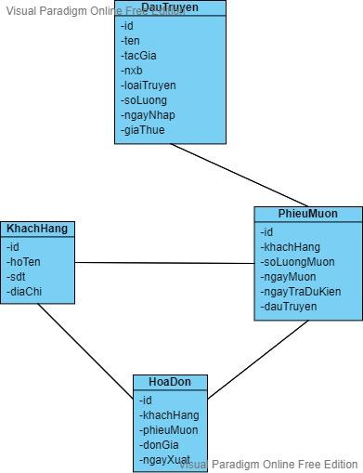

## Mô hình hóa động

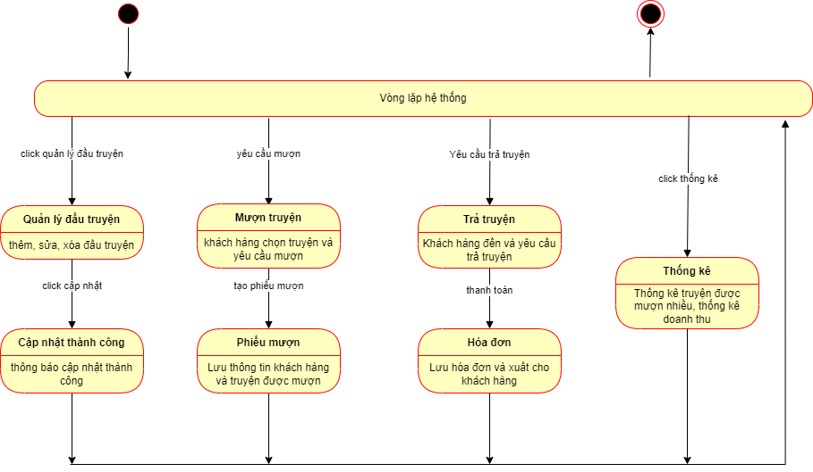

## Xác định lớp biên và lớp điều khiển

### Biểu đồ tuần tự module Cho thuê truyện:

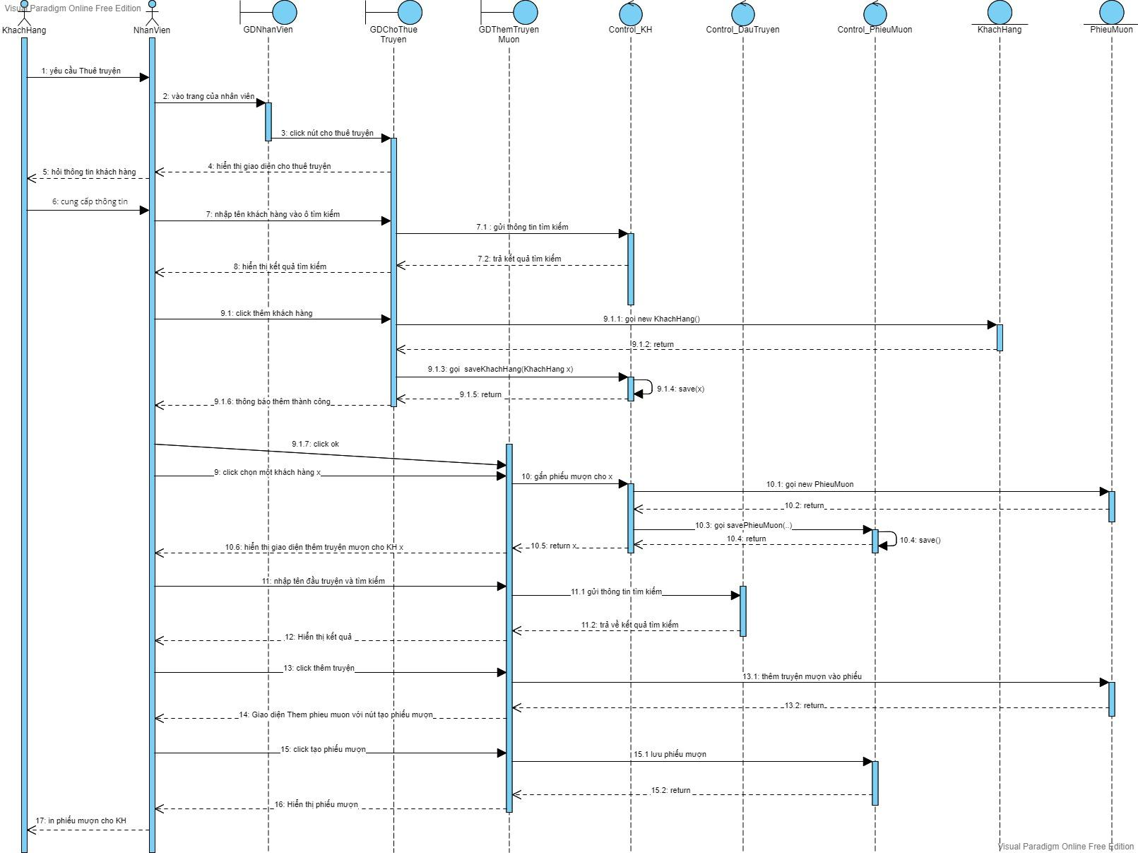

### Biểu đồ tuần tự Module Trả truyện:

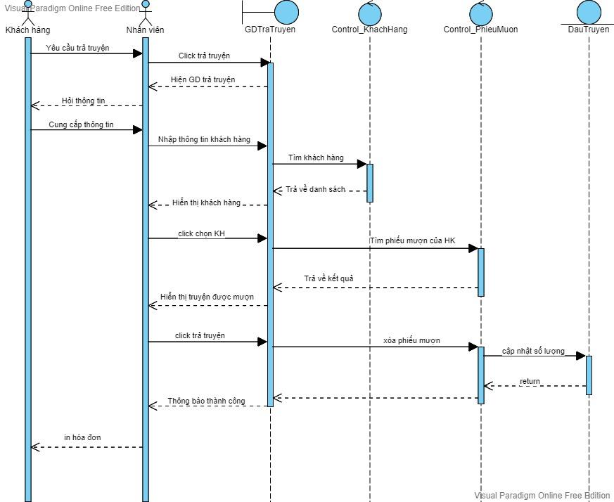

# Luồng công việc **Thiết kế hướng đối tượng**

## Hoàn thiện biểu đồ tuần tự/tương tác

## Hoàn thiện biểu đồ lớp.

Biểu đồ lớp thực thể chi tiết module cho thuê truyện:

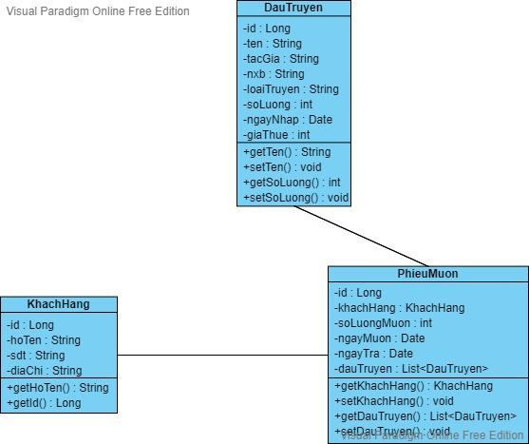

## Thiết kế giao diện sản phẩm

-Quản lý cho thuê truyện:

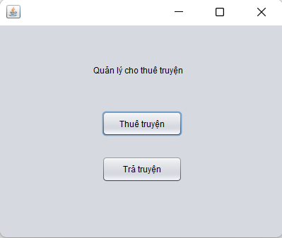

-Danh sách khách hàng:

ver1

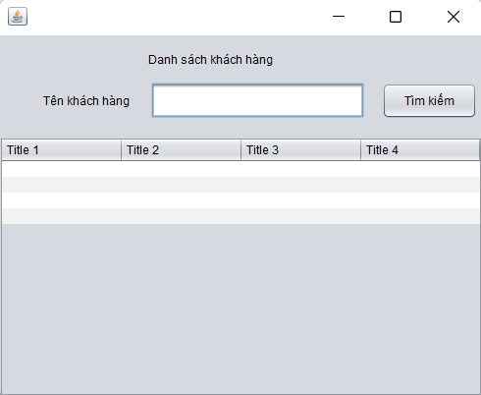

ver2

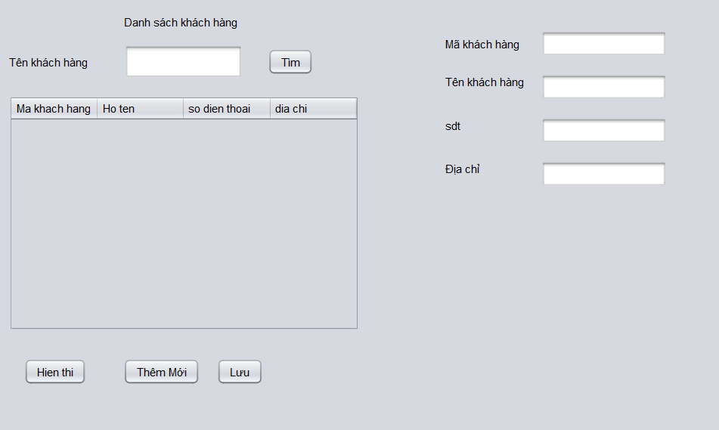

-Danh sách truyện:

ver 1

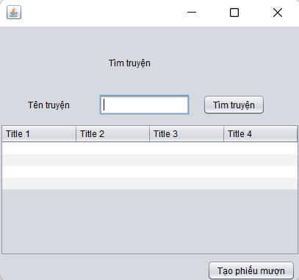

ver2

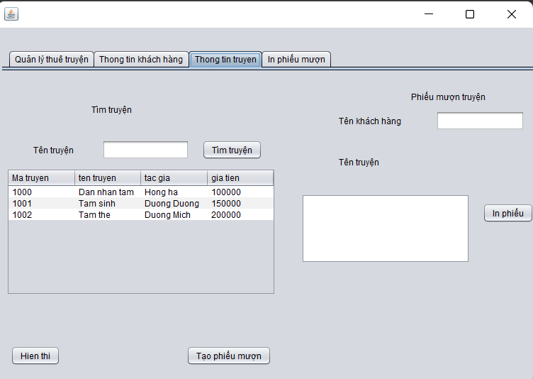

-Phiếu mượn:

ver1

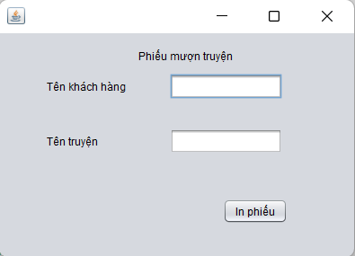

ver2



## Thiết kế chi tiết

+ GDNhanVien: là giao diện trang chủ cho Nhân viên.Cần có 2 nút chức năng cho thuê truyện và trả truyện.

+ GDChoThueTruyen: Là giao diện để tìm và thêm khách hàng. Nó cần một textfiled để nhập từ khóa tìm kiếm Khách hàng theo tên, một table để liệt kê danh sách khách hàng khi nhấn nút tìm kiếm.Trong trường hợp muốn thêm khách hàng, cần các textfiled để nhập thông tin khách hàng mới gồm họ tên,sdt và địa chỉ và một nút submit.

+ GDThemTruyenMuon: là giao diện tìm truyện để thêm vào phiếu mượn. Nó gồm các ô input(textfiled) để nhập tên đầu truyện, một table để hiển thị danh sách đầu truyện. mỗi iteam trong gồm tên đầu truyện và nút add để thêm vào phiếu mượn. Một nút tạo phiếu mượn để hiển thị popup form phiếu mượn. form phiếu mượn gồm label để hiển thị thông tin phiếu mượn và nút in để in phiếu mượn cho khách hàng. Phương thức showKhachHang() để đưa dữ liệu Khách hàng vào table và hiển thị.

+ Control_KhachHang : là lớp để thao tác với DB liên quan đến đối tượng KhachHang. cần phương thức timKhachHangTheoTen() để tìm khách hàng theo tên. saveKhachHang() để lưu khách hàng vào DB khi thêm mới.

+ Control_DauTruyen: là lớp để thao tác với DB liên quan đến đối tượng DauTruyen. Cần phương thức timTruyenTheoTen() để tìm đầu truyện theo tên.

+ Control_PhieuMuon: là lớp để thao tác với DB liên quan đến đối tượng PhieuMuon. Cần phương thức savePhieuMuon() để lưu phiếu mượn.

+ PhieuMuon: là thực thể của phiếu mượn. để set Khách hàng vào phiếu mượn cần phương thức setKhachHang(). Phương thức setListDauTruyen() để lưu các đầu truyện khách hàng mượn vào phiếu.



# Luồng công việc thực thi

Test case module cho thuê truyện:

Trường text nhập tên Khách hàng:

| Mô tả test Scenario | Kết quả dự kiến |
| --- | --- |
| số ký tự = 0 | lỗi |
| số ký tự = 7 | lỗi |
| số ký tự = 8 | chấp nhận |
| số ký tự = 16 | chấp nhận |
| số ký tự = 17 | lỗi |

Trường text nhập tên Truyện:

| Mô tả test Scenario | Kết quả dự kiến |
| --- | --- |
| nhập 0 đến 5 ký tự | lỗi |
| nhập 5 đến 24 ký tự | chấp nhận |
| nhập 24 đến 27 ký tự | lỗi |
| ký tự không phải chữ cái | lỗi |

Trường text nhập số điện thoại:

| Mô tả test Scenario | Kết quả dự kiến |
| --- | --- |
| không nhập gì cả hoặc không phải ký tự số | lỗi |
| nhập 0 đến 9 ký tự | lỗi |
| nhập 10 đến 11 ký tự | chấp nhận |
| nhập 12 đến 15 ký tự | lỗi |